荷田大酒店乘车线路图
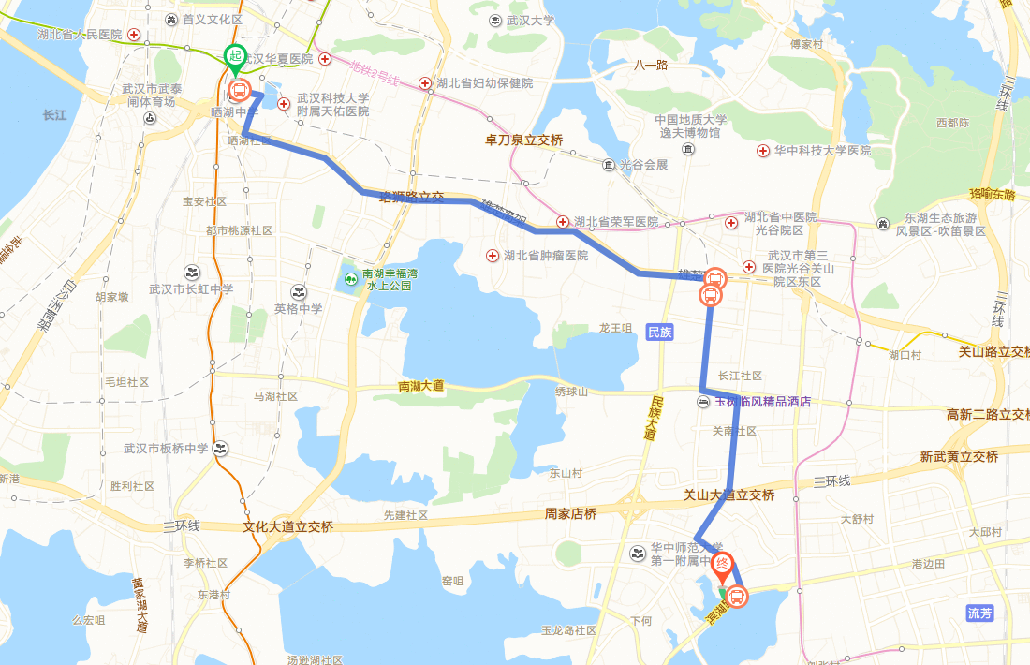
- 汉口火车站:可乘地铁2号线在秀湖站下车(A口出左边方向)，全程约1小时30分钟。步行或骑单车至荷田酒店(约800米);

- 武昌火车站:可乘地铁4号线→地铁2号线(中南站换乘)，全程约1小时。换乘地铁2号线在秀湖站下车(A口出左边方向)，步行或骑单车至荷田酒店(约800米);

3、武汉火车站:可乘地铁4号线→地铁2号线(洪山广场或中南站均可换乘)，全程约1小时10分钟。换乘地铁2号线在秀湖站下车(A口出左边方向)，步行或骑单车至荷田酒店(约800米)。

